
Základní škola a mateřská škola J. A. Komenského
v Novém Strašecí
Komenského nám. 209, 271 01 Nové Strašecí
tel. 311 240 401, 311 240 400, email: zsnovstra@email.cz

- ČÍSLO PROJEKTU: 1.4 OP VK
- NÁZEV: VY_12_INOVACE_25
- AUTOR: Mgr. Mária Bradnová, Mgr. Zdeňka Bauerová
- OBDOBÍ: 2012 - 13
- ROČNÍK: 4.

- VZDĚLÁVACÍ OBLAST: Člověk a jeho svět
- VZDĚLÁVACÍ OBOR: 1. stupeň
- TÉMATICKÝ OKRUH: Místo kde žijeme
- TÉMA: Bezobratlí

- ANOTACE: Text lze použít k zápisu do sešitů. Materiál je možné použít na interaktivní tabuli k výkladu a procvičení učiva. Žáci poznávají druhy, význam a využití hmyzu.

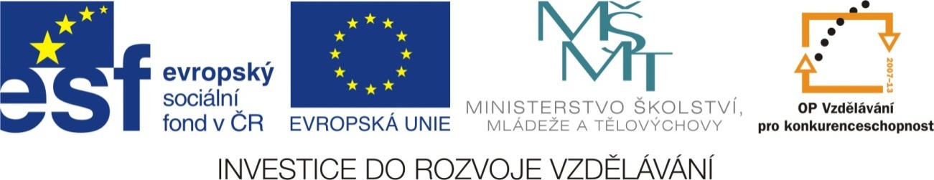

Bezobratlí

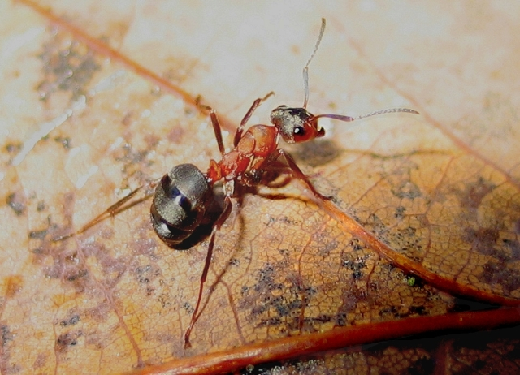
Mravenec lesní

- bezobratlý hmyz
- čistič lesa - užitečný
- čistí les od škůdců
- mraveniště
(až milion dělnic)
- jedna královna
- samičky + samečkové
= svatební let
- po páření samečkové hynou

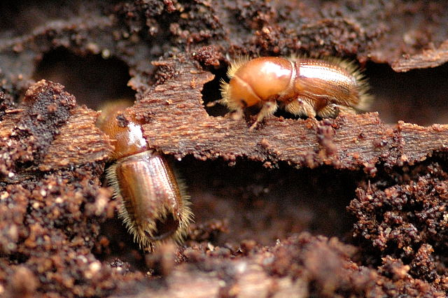
Lýkožrout smrkový

- bezobratlý hmyz, brouci
- larvy vyžírají lýko stromů
- škodlivý hmyz
- feromonové lapače

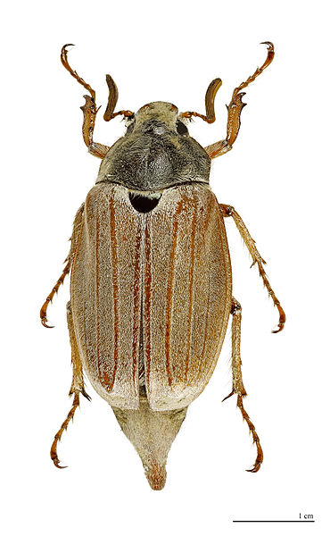
Chroust obecný

- bezobratlý hmyz, brouci
- krovky
- blanitá křídla
- vývojová stádia: vajíčko,
larva (ponrava), kukla,
dospělý jedinec
- aktivní v noci
- škodí na polích
a v zahradách
- poškozuje kořínky a zelené
části rostlin

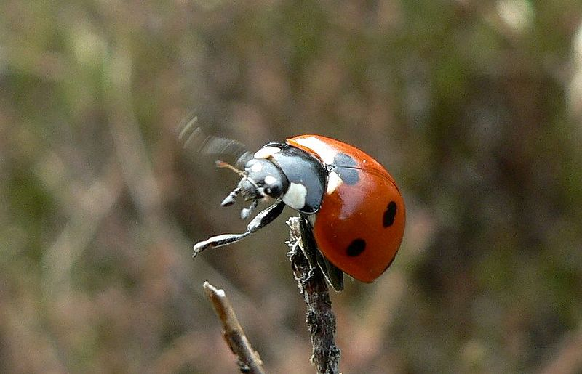
Slunéčko sedmitečné

- bezobratlý hmyz
- nenasytný dravý brouk
- požírá mšice
- užitečný brouk
- krovky
- blanitá křídla
- ochrana proti nepřátelům
- odporně páchnoucí žlutá
tekutina

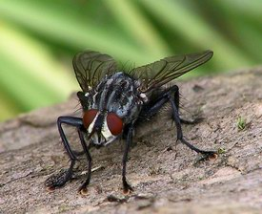
Masařka obecná

- bezobratlý hmyz
- blanitá křídla
- šachovnicovitá kresba
na zadečku
- vyvinutý sosák – nasává
tekuté látky
- přenáší choroboplodné
zárodky
- vývojová stádia: vajíčko,
larva, kukla, dospělý jedinec
- škodlivý hmyz

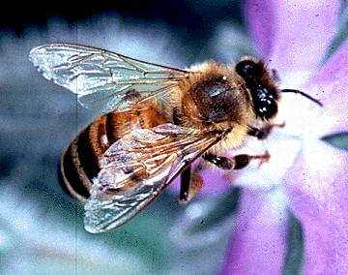
Včela medonosná

- bezobratlý hmyz
- blanokřídlý, užitečný
- úl
- roj
- královna, dělnice, trubec
- vosk, med, mateří kašička,
propolis
- opylovači rostlin

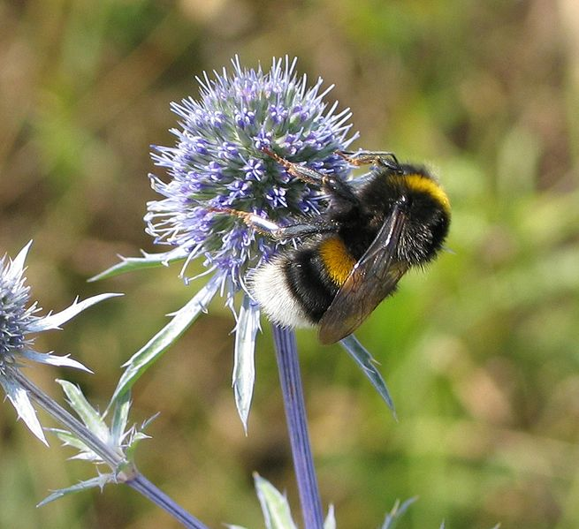
Čmelák zemní

- bezobratlý hmyz
- blanokřídlý, užitečný
- větší než včela
- hnízdo si staví v zemi
(myší díra)
- může létat brzy na jaře
(huňatý kožíšek)
- má delší sosák než včela
- opyluje jetel

Metodický návod:

Text lze rozdělit na jednotlivé kartičky.
Kartičky můžou sloužit pro žáky jako výpisky.
Učitel může texty namnožit žákům a nechat jim to místo výpisků vlepit do sešitů.
Žáci můžou skládat kartičky k sobě jako pexeso (obrázek + text).
Učitel si může kartičky zalaminovat a použít při opakování učiva.

Použité zdroje:

Http://cs.wikipedia.org/wiki/Soubor:Mrowka_rudnica_formica_rufa_small.jpg. In: Wikipedia: the free encyclopedia [online]. San Francisco (CA): Wikimedia Foundation, 2001- [cit. 2013-06-16]. Dostupné z: http://cs.wikipedia.org/wiki/Soubor:Mrowka_rudnica_formica_rufa_small.jpg

Http://cs.wikipedia.org/wiki/Soubor:Ips.typographus.jpg. In: Wikipedia: the free encyclopedia [online]. San Francisco (CA): Wikimedia Foundation, 2001- [cit. 2013-06-16]. Dostupné z: http://cs.wikipedia.org/wiki/Soubor:Ips.typographus.jpg

Http://cs.wikipedia.org/wiki/Soubor:Melolontha_melolontha_MHNT.jpg. In: Wikipedia: the free encyclopedia [online]. San Francisco (CA): Wikimedia Foundation, 2001- [cit. 2013-06-16]. Dostupné z: http://cs.wikipedia.org/wiki/Soubor:Melolontha_melolontha_MHNT.jpg

Http://cs.wikipedia.org/wiki/Soubor:Lady_beetle.jpg. In: Wikipedia: the free encyclopedia [online]. San Francisco (CA): Wikimedia Foundation, 2001- [cit. 2013-06-24]. Dostupné z: http://cs.wikipedia.org/wiki/Soubor:Lady_beetle.jpg

Http://cs.wikipedia.org/wiki/Soubor:A_Fly_by_Matthias_Zimmermann.jpg. In: Wikipedia: the free encyclopedia [online]. San Francisco (CA): Wikimedia Foundation, 2001- [cit. 2013-06-16]. Dostupné z: http://cs.wikipedia.org/wiki/Soubor:A_Fly_by_Matthias_Zimmermann.jpg

Http://cs.wikipedia.org/wiki/Soubor:Apis_mellifera_bi.jpg. In: Wikipedia: the free encyclopedia [online]. San Francisco (CA): Wikimedia Foundation, 2001- [cit. 2013-06-24]. Dostupné z: http://cs.wikipedia.org/wiki/Soubor:Apis_mellifera_bi.jpg

Http://cs.wikipedia.org/wiki/Soubor:Bombus_terrestris1_trzmiel_ziemny_small.jpg. In: Wikipedia: the free encyclopedia [online]. San Francisco (CA): Wikimedia Foundation, 2001- [cit. 2013-06-16]. Dostupné z: http://cs.wikipedia.org/wiki/Soubor:Bombus_terrestris1_trzmiel_ziemny_small.jpg

